Краснуха
04.06.2021
Краснуха – острое инфекционное заболевание, характеризующееся наличием сыпи на кожных покровах, увеличением лимфатических узлов, повышением температуры тела.
Возбудитель краснухи — РНК-содержащий вирус - нестоек во внешней среде: быстро погибает при высушивании, под влиянием ультрафиолетовых лучей и других физических и химических факторов внешней среды.
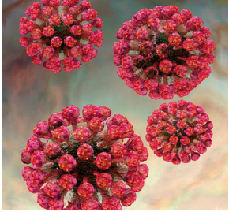
Источник инфекции - больной человек с клинически выраженными или бессимптомными формами инфекции.
Передача возбудителя происходит от заболевшего к здоровому человеку воздушно-капельным путем (при разговоре, кашле, чихании), также трансплацентарным путем (от матери к плоду). Восприимчивость к краснухе среди ранее не болевших и не привитых против данной инфекции высокая. Особую опасность заболевание краснухой представляет для беременной женщины и может явиться причиной самопроизвольного аборта, развитием у ребенка врожденных пороков со стороны органов зрения, слуха, сердечно-сосудистой системы и т.д.
Основная мера профилактики - вакцинация. В соответствии с Национальным календарем профилактических прививок Республики Беларусь иммунизация против краснухи осуществляется детям при достижении возраста 12-ти месяцев и 6-ти лет с использованием комбинированной тривакцины против кори, краснухи, эпидемического паротита. Также прививки против краснухи проводятся по эпидемическим показаниям в соответствии с перечнем профилактических прививок подлежащим контингентам лиц.

Материал подготовлен помощником врача-эпидемиолога ГУ «Дятловский райЦГЭ» Татьяной Казимировной Косило

